
МУНИЦИПАЛЬНОЕ ОБРАЗОВАТЕЛЬНОЕ УЧРЕЖДЕНИЕ

ДОПОЛНИТЕЛЬНОГО ОБРАЗОВАНИЯ ДЕТЕЙ
ДОМ ДЕТСКОГО ТВОРЧЕСТВА «АВТОГРАФ»
МУНИЦИПАЛЬНОГО РАЙОНА ГОРОД НЕРЕХТА И
НЕРЕХТСКИЙ РАЙОН
КОСТРОМСКОЙ ОБЛАСТИ

Методическая разработка

Акция «Пешеход не всегда заметен»

АВТОР:
КИСЛОВА ЮЛИЯ АЛЕКСАНДРОВНА
– ПЕДАГОГ ДОПОЛНИТЕЛЬНОГО ОБРАЗОВАНИЯ
ВЫСШЕЙ КВАЛИФИКАЦИОННОЙ КАТЕГОРИИ

Костромская обл., г. Нерехта, ул. Володарского д.12

Тел. 8 (49431) 75-850
Пояснительная записка:
6 марта 2013 года ЮИДовскому движению исполнилось 40 лет. В связи с этим отряд ЮИДД ДДТ «Автограф» (который с 2004 года является эпицентром ЮИДовского движения в городе и районе) проводил ряд акций.
- 22 марта в ДДТ «Автограф» состоялось открытие выставки «Об истории создания отрядов ЮИД в нашем городе и районе», в ходе которой прошла встреча с ветераном Госавтоинспекции Мароновым Алексеем Владимировичем, который рассказал присутствующим в зале представителям отрядов ЮИД об истории возрождения ЮИДовского движения в нашем городе. (Информация о встрече размещена на сайте ГИБДД по Костромской области, и в газете «Нерехтская правда» - см. Приложение № 1 и Приложение № 2).
- 26 марта прошла профилактическая акция для водителей и пешеходов «Пешеход не всегда заметен». Актуальность этой акции состоит в том, что акция проведена в преддверии весенних каникул и в связи со сложившимися погодными условиями, создававшими ситуации не достаточной видимости пешеходов водителями.
Суть акции заключалась в том, что ЮИД демонстрировали участникам дорожного движения различные виды световозвращающих элементов (фликеров), вручали информационные листовки, и обращались с призывом, к пешеходам, носить на одежде светоотражающие элементы, помогающие избежать трагедии в темное время суток. Участниками акции стали:
- дошкольники, учащиеся образовательных учреждений, пенсионеры, водители, пассажиры
Данная акция проходила в 2 этапа:
- В светлое время суток (с 15.00 – 16.00 ч.) – для пешеходов
- В темное время суток (с 20.30 – 21.30) – для водителей

Цель акции:
- Усиление ответственности участников дорожного движения через использование светоотражающих элементов.

Задачи акции:

1. Формировать у участников дорожного движения ответственность за собственную безопасность и безопасность окружающих.
2. Убедить пешеходов быть ярче, заметнее в темное время суток на дороге
3. Продемонстрировать участникам дорожного движения различные виды световозвращающих элементов
4. Выявить у участников дорожного движения отношение к проведению подобных акций и их значимость

Участники акции:
1. Отряд ЮИД Дома детского творчества «Автограф»
2.Сотрудники ГИБДД
3. Участники дорожного движения – пешеходы и водители

План и ход проведения акции
Этап | Содержание | Примечание
Подготовительный | - Анонсирование профилактической акции на сайте отдела по образованию  - Разработка информационных листовок всем участникам дорожного движения  - Подбор светоотражающих элементов  - Планирование акции «Пешеход не всегда заметен» с отрядом ЮИД  - Консультации с инспектором по пропаганде ОГИБДД – О.В. Захаровой | См. Приложение № 3
 | 1 этап – работа с пешеходами в светлое время суток
Организационный | 14.00 –Сбор представителей отряда ЮИД в ДДТ «Автограф», настрой на проведение 1 этапа предстоящей акции, повторение бесед с участниками акции (пешеходами)  14.20 – Проведение инструктажа по ПДД «Переход проезжей части»  14.30 – Выход отряда на центральную площадь города
Основной | С 15.00 -16.00 – беседа с пешеходами  - Экспресс - тест | См. Приложение № 4
 | 2 этап – работа с водителями в темное время суток
Организационный | 19.30 – Сбор представителей отряда ЮИДД у ДДТ «Автограф»,  - прикрепление на одежду светоотражающих элементов: жилет, светоотражающая лента, фликеры – брелки  - настрой на проведение предстоящего 2 этапа акции  - повторение беседы с участниками акции (водителями)  19.50 – Проведение инструктажа «Проезжая часть»  20.00 – Выход на центральную площадь города | См. приложение № 5
Основной | С 20.30 – 21.30 – беседа с водителями  - Экспресс - тест
Итоговый | Количество людей вовлеченных в проведение акции:  - Профилактические беседы проведены с 35 пешеходами и 20 водителями  - Распространено 55 информационных листовок и 55 приложений «Фликер – это..»  - В акции приняло участие 8 ЮИДовцев  - Имеется фотоотчет о проведенной акции  - Обработаны материалы Экспресс - теста | См. приложение № 6

Приложение № 1 – информация о выставке

«Из истории создания отрядов ЮИД в нашем городе и районе»

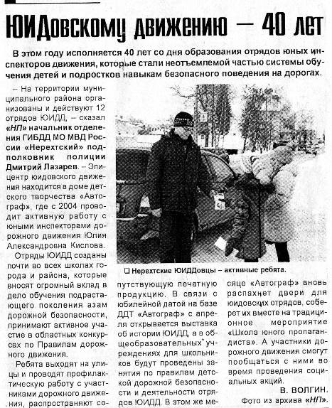

Приложение № 2 – Информация о выставке
«Из истории создания отрядов ЮИД в нашем городе и районе»


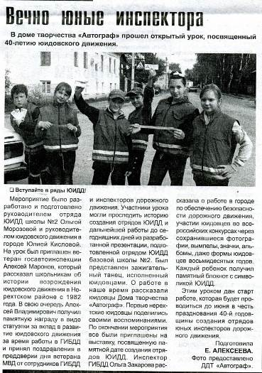

Приложение № 3- информационные листовки и приложения «Фликер – это» для пешеходов и водителей

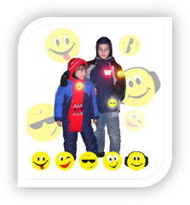 | 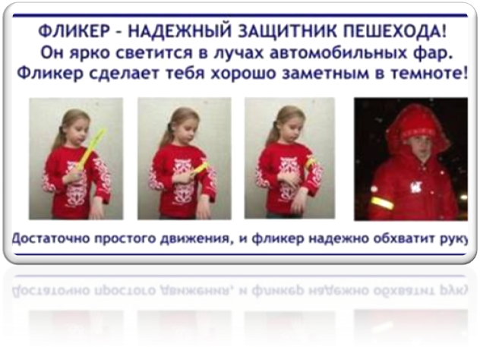
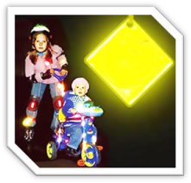
На дороге,
в свете фар
фликер засверкает,
и любой водитель нас
вовремя узнает

Приложение № 4 текст беседы с пешеходами
«- Здравствуйте, мы юные инспектора дорожного движения ДДТ «Автограф».
- Сегодня в нашем городе проходит акция «Пешеход не всегда заметен»
- Скажите, пожалуйста, знаете ли Вы, что такое фликеры?
- Пользуетесь ли Вы фликерами в темное время суток?
- Как Вы считаете, где необходимо размещать фликеры, что бы быть более заметными?
- Мы Вас призываем всегда носить на одежде световозвращательные элементы, они позволят Вам быть ярче и заметнее в темное время суток на дороге.
- Возьмите, пожалуйста, эту листовку
- Спасибо за внимание, до свидания!»

Приложение № 5 текст беседы с водителями
«- Здравствуйте, мы юные инспектора дорожного движения ДДТ «Автограф».
- Сегодня в нашем городе проходит акция «Пешеход не всегда заметен»
- Скажите, пожалуйста, знаете ли Вы, что такое фликеры?
- Как Вы считаете, помогают ли они водителям заметить пешехода в темное время суток?
- Мы Вас просим быть внимательными на дорогах
- Возьмите, пожалуйста, эту листовку
- Спасибо за внимание, до свидания!»

Приложение № 6 – результаты экспресс – теста
В экспресс – тесте, приняло участие 30 участников дорожного движения, в результате:
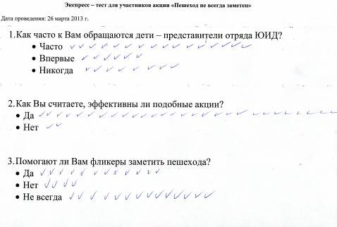

Выводы:
На вопрос часто ли к Вам обращаются дети – представители отряда ЮИД,
16 человек ответило – часто,
6 человек ответило – впервые
8 человек ответило – никогда
На вопрос эффективны ли подобные акции?
28 человек ответило – да
2 человека ответило – нет
На вопрос помогают ли фликеры заметить пешехода?
12 человек ответило – да
4 человека ответило – нет
14 человек ответило – не всегда (т.к. не все пешеходы правильно размещают фликеры)

